Invloed Saturatie op grayscale algoritmes gebruikt in facial recognition

# Namen en Datum

Mick Bos  
Ties Brouwer

12-03-2020

# Doel

Dit meetrapport bevat een onderzoek naar een selectie grayscale conversie algoritmes en hoe afbeeldingen met verschillende Saturatie waardes invloed op de image clarity kunnen leveren, op basis van de Hit/Miss ratio van een facial recogition software.

# Hypothese

Dit onderzoek werkt met verschillende grayscale conversie algoritmes die onderling verschillende kwaliteitseigenschappen hebben (zie: Werkwijze). Wij verwachten dat het *Value algoritme* de beste resultaten zal leveren. Value haalt zijn werking door de RGB-kanalen gelijk te trekken, wat overheen komt met het verhogen/verlagen van het *value* kanaal uit het HSV color space. De werking van dit algoritme zou moeten kunnen vermijden dat saturatie verschillen impact op het resultaat zullen leveren.

# Werkwijze

Voor dit onderzoek worden de volgende algoritmes1 getest:

* **Intensity Algorithm**   
  Result = ((1/3) * (R + G + B))
* **Value Algorithm**  
  R, G, B = MAX(R, G, B)
* **Luminance Algorithm**   
  R = R * 0.3 G = G * 0.59 B = B * 0.11
* **Lightness Algorithm**
* f(t) = if( t > (6/29)3 ){ t = t(1/3) }else{ t = (1/3) * (29/6)2 * t + (4/29) }
* - Y = 0.2126R + 0.7152G + 0.0722B
* Result = ((1/100) * (116 * f(Y) -16))
* **Luster Algorithm**   
  Result = (1/2) * (MAX(R, G, B) + MIN(R, G, B))

De image testsets die zijn gebruikt voor dit onderzoek bestaan uit 3 verzamelingen van 100 portret die met een 0 tot 100 factor oplopend verschillen in saturatie levels (figuur 1).

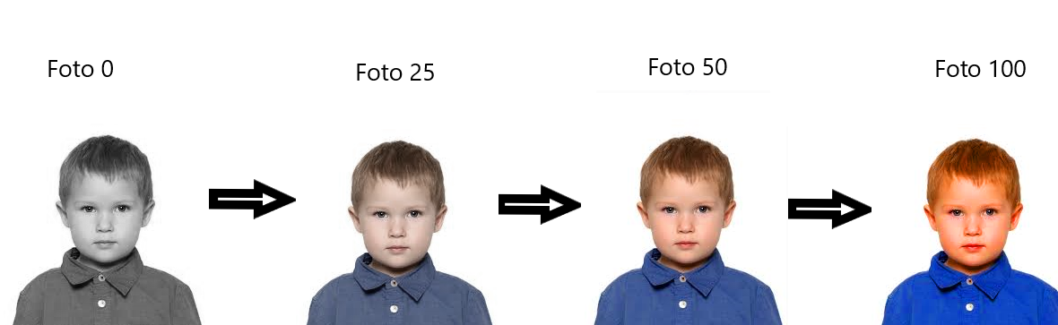

*Figuur 1*

De algoritmes worden op de volgende wijze individueel getest:

1. Verwerk de algoritme in de facial recognition software als grayscale conversie wijze.
2. Laad van de eerste verzameling portretfoto (0) in en gebruik het huidige algoritme om dit portret te verwerken tot grayscale.
3. Verwerk de foto door het facial recognition software en noteer per facial feature of deze herkend is door de software.
4. Herhaal stap 3 10 keer2 .
5. Herhaal nu stap 1 tot en met 4 voor elk portret in de testsets en verwerk deze in een overzichtelijke tabel en grafiek

# Resultaten

# Verwerking

# Conclusie

# Evalutatie